 | 生徒指導総合対策会議 Vol.11  (2009年11月30日号)
～「ubiquitous（ ユビキタス）」とは「どこにでも存在する」を意味するラテン語。
「いつでも、どこでも、だれでも」が関わることのできるネットワーク環境のこと ～
 |  | を開設しました！


生徒指導総合対策会議では、ケータイ・インターネットに係る指導資料をダウンロードすることができるポータルサイトを開設しました。長野県教育委員会のＨＰからアクセスすることができます。学校の実情に合わせてご活用ください。
指導資料等のダウンロードが可能!!
指導に役立つサイトも紹介!!

サイトへのアクセス方法

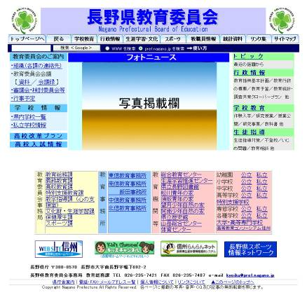
長野県教育委員会
ＴＯＰページ


生徒指導
をクリック!!

途 中 省 略

教学指導課
（心の支援室）
をクリック!!

長野県教育委員会ＨＰ ⇒ 教学指導課（心の支援室） をクリックした場合・・・
掲載情報一覧（心の支援室）の中に
クリック
「ケータイ・インターネットに係る指導資料」というリンクボタンがあります。
長野県教育委員会ＨＰ ⇒ 生徒指導 をクリックした場合・・・
生徒指導情報の中に
クリック
「ケータイ・インターネットに係る指導資料」というリンクボタンがあります。
 | の掲載内容！
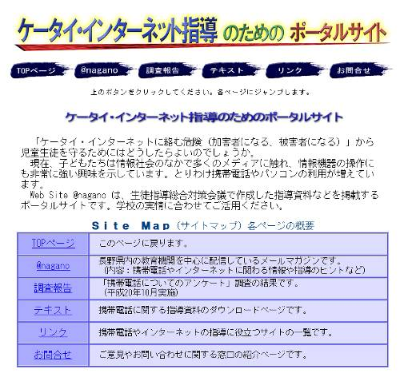
ポータルサイト
ＴＯＰページ


メニューボタン
をクリック!!

＠ｎａｇａｎｏ（ユビキタス ナガノ）
・専門用語の解説 ・問題発生時の初期対応 ・トラブルの事例 ・関連する法律 …など
調査報告
・携帯電話の所持率 ・１ヶ月の使用料金 ・１日の使用時間 ・よく使う機能 …など
テキスト
・メディアリテラシー教育の手引き
・子どもたちに悲しい顔をさせないために… Ａ４版８ページ「小学校高学年・中学生向け」
・便利さのうらにある危険をどう伝えますか？ Ａ４版８ページ「高校生向け」
リンク
・警察庁サイバー犯罪対策 ・警察庁セキュリティーポータルサイト …など

次号の掲載内容（予定）
携帯電話に関わるアンケートの結果と、フィルタリング機能についてご紹介します。

生徒指導総合対策会議では、皆様からのご質問や、「こんな点を教えて欲しい」「こんな事例での対応策は？」など、身近な疑問についての質問をお受けしたいと思います。個別事例のご相談も可能な限り行いたいと思いますが、共通の話題として「ユビキタス＠ｎａｇａｎｏ」にもできる範囲で掲載したいと思います。下記までご連絡ください。
生徒指導総合対策会議事務局 担当：長野県教育委員会 教学指導課 心の支援室生徒指導係
Tel 026-235-7436（直通） Fax 026-235-7495 E-mail kokoro@pref.nagano.jp
※「ユビキタス＠ｎａｇａｎｏ」は参考資料として情報提供しています。学校の実情に合わせてご活用ください。

